【诗词欣赏】
感恩每缕阳光
陈武光
（2015年1月21日）

阳光，
一缕缕，
一缕缕，
沐浴美好时光。
亲情，
友情；
关切，
关爱；
欢聚，
欢乐。
我的太阳，
我心中的太阳，
就是你，
就是你。
阳光，
一缕缕，
一缕缕，
沐浴美好时光。
相随，
相伴；
相亲，
相爱；
相望，
相助。
我的太阳，
我心中的太阳，
就是你，
就是你。
阳光，
一缕缕，
一缕缕，
沐浴美好时光。
一路阳光，一路情；
情满一路，情更深。
附注：图片两幅见以下两页[原文图片：感恩每缕阳光（太阳）略去]
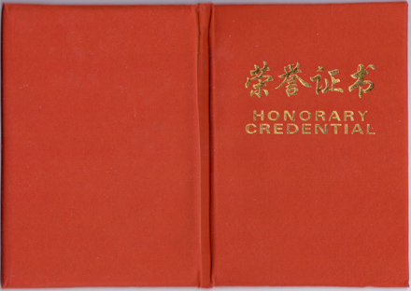
图1.奖状（封面）
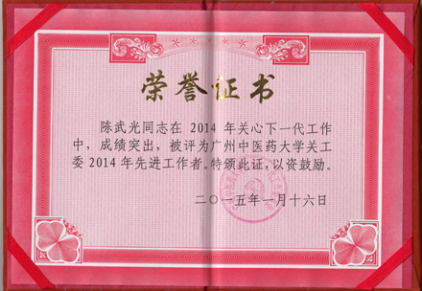
图2.奖状（里页）
（注：学校关工网站 时间：2015年1月23日）

